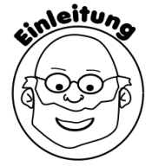 **Paramagnetismus: Alu-Schwimmer** __________

Du hast bereits erfahren, dass Magnete Eisen, Kobalt und Nickel anziehen. Dieses Phänomen nennt man Ferromagnetismus. Was passiert, wenn man sich mit starken Neodym-Magneten einem frei schwimmendem Teelichtboden aus Aluminium nähert? Finde es heraus!

**Ein Bild, das Text, ClipArt enthält.
**

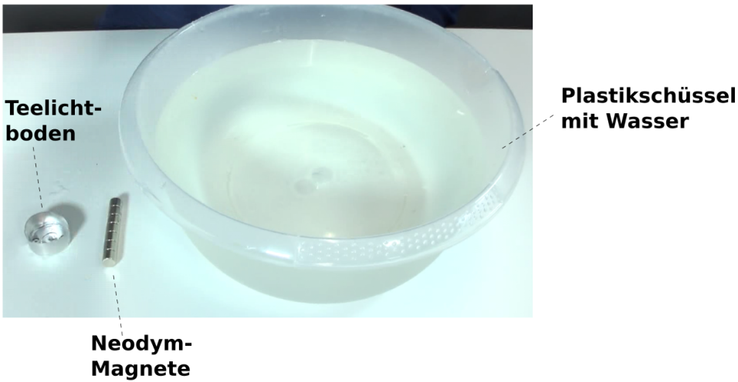



**Aufgabe:** Lege den Teelichtboden auf die Wasseroberfläche. Finde heraus, ob Aluminium von

den Neodym-Magneten angezogen wird oder nicht. Nähere dich unterschiedlich

schnell mit den Magneten an den Teelichtboden an.



___________________________________________________________________________________________________________________________________________________________________________________________________________________________________________________________________________________________________________________________________________________



____________________________________________________________________________________

________________________________________________________________________________________________________________________________________________________________________________________________________________________________________________________________________

____________________________________________________________________________________________________________________________________________